Задание Лабораторной работы номер 3:
В данной лабораторной работе предлагается использование стороннего API с целью получения данных для заполнения таблиц.
Необходимо реализовать единый класс-сервис для совершения запросов с использованием axios, а также классы-сервисы для получения данных через API (рекомендуется использовать https://www.nobelprize.org/about/developer-zone-2/). Таблицы должны поддерживать пагинацию, а также фильтрацию.
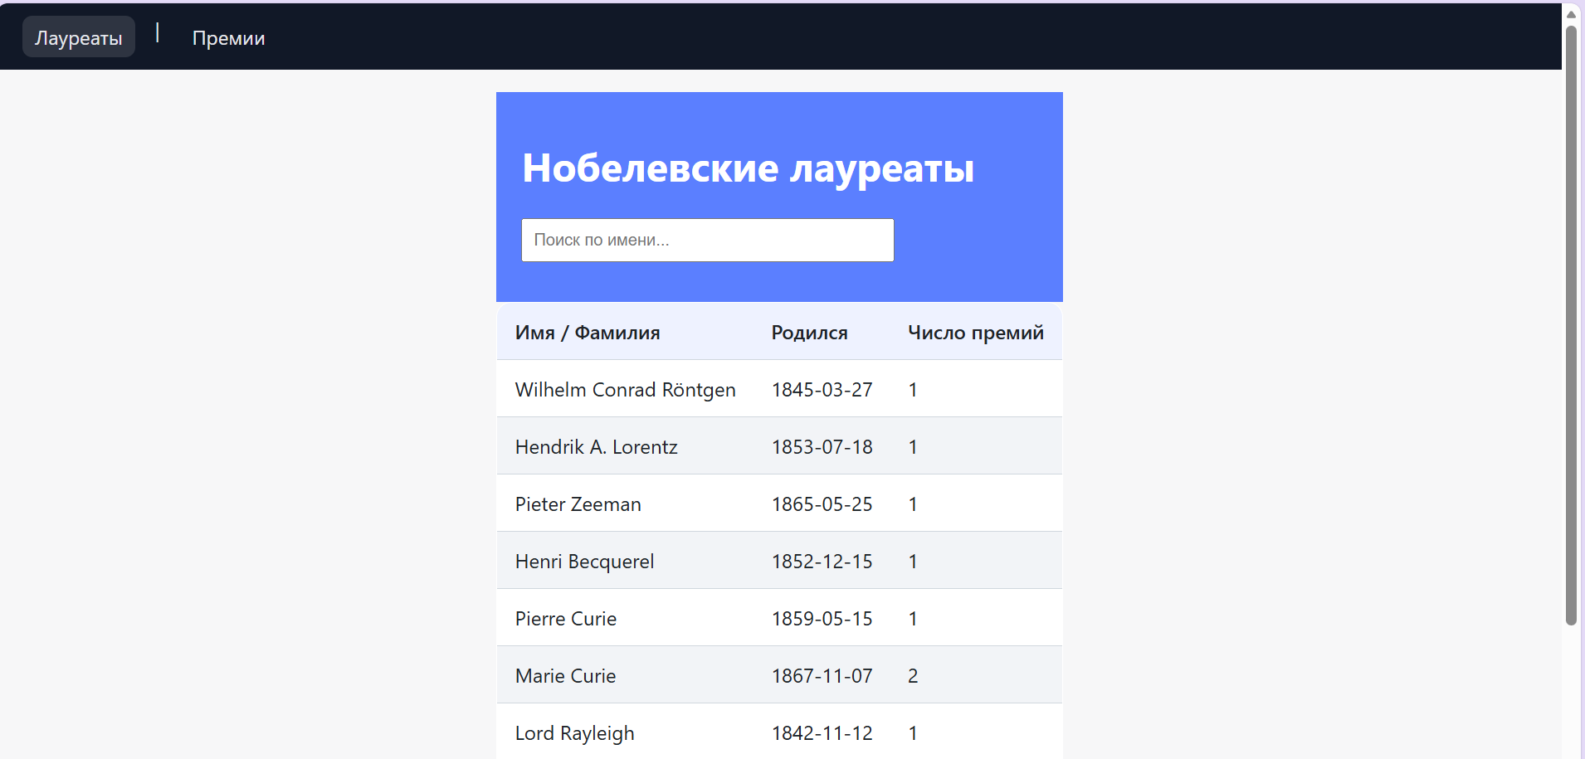
Рисунок 1 – Страница лауреатов

Рисунок 2 – Страница премий

Приложение
1. HTTP-клиент и конфигурация:
// vite.config.ts
import { fileURLToPath, URL } from 'node:url';
import { defineConfig } from 'vite';
import vue from '@vitejs/plugin-vue';

export default defineConfig({
plugins: [vue()],
resolve: {
alias: {
'@': fileURLToPath(new URL('./src', import.meta.url))
}
},
server: {
proxy: {
'/api': {
target: 'https://api.nobelprize.org',
changeOrigin: true,
rewrite: (path) => path.replace(/^\/api/, ''),
// ← ВАЖНО: не должно быть `/v1` здесь!
}
}
}
});

//npm install axios
//npm install --save-dev @types/axios
//npm install --save-dev @types/node
// src/services/http.service.ts
import axios, { AxiosInstance } from 'axios';
import * as t from 'io-ts';
import { decodeOrThrow } from '@/utils/decode';

class HttpService {
private client: AxiosInstance;

constructor(baseURL: string) {
this.client = axios.create({ baseURL });
}

async get<T>(url: string, codec: t.Type<T>, params?: Record<string, unknown>): Promise<T> {
const res = await this.client.get(url, { params });
return decodeOrThrow(codec, res.data);
}
}

export const nobelApi = new HttpService('/api/v1');

2. Сервисы данных
// src/services/laureates.service.ts
import { nobelApi } from './http.service';
import {
LaureatesResponseCodec,
LaureatesResponse,
NobelLaureate
} from '@/types/nobel.types';

export class LaureatesService {
static async getAll(page = 1, limit = 10): Promise<NobelLaureate[]> {
const data: LaureatesResponse = await nobelApi.get('/laureate.json', LaureatesResponseCodec);
const startIndex = (page - 1) * limit;
return data.laureates.slice(startIndex, startIndex + limit);
}

static async searchByName(name: string): Promise<NobelLaureate[]> {
const data: LaureatesResponse = await nobelApi.get('/laureate.json', LaureatesResponseCodec);
const query = name.toLowerCase();
return data.laureates.filter((l: NobelLaureate) =>
`${l.firstname || ''} ${l.surname || ''}`.toLowerCase().includes(query)
);
}
}

// src/services/prizes.service.ts
import { nobelApi } from './http.service';
import {
PrizesResponseCodec,
PrizesResponse,
NobelPrize
} from '@/types/nobel.types';

export class PrizesService {
static async getAll(page = 1, limit = 10): Promise<NobelPrize[]> {
const data: PrizesResponse = await nobelApi.get('/prize.json', PrizesResponseCodec);
const startIndex = (page - 1) * limit;
return data.prizes.slice(startIndex, startIndex + limit);
}

static async searchByCategory(category: string): Promise<NobelPrize[]> {
const data: PrizesResponse = await nobelApi.get('/prize.json', PrizesResponseCodec);
const query = category.toLowerCase();
return data.prizes.filter((p: NobelPrize) =>
p.category.toLowerCase().includes(query)
);
}
}

3. Компоненты-страницы
<script setup lang="ts">
import { ref, onMounted, watch, computed } from 'vue'; // ← Добавь computed!
import ReactiveTable from '@/components/ReactiveTable.vue';
import { LaureatesService, NobelLaureate } from '@/services/laureates.service';

const page = ref(1);
const searchQuery = ref('');
const laureates = ref<NobelLaureate[]>([]);
const totalPages = ref(1);
const loading = ref(false);

const columns = [
{ key: 'name', label: 'Имя / Фамилия' },
{ key: 'born', label: 'Родился' },
{ key: 'prizesCount', label: 'Число премий' }
];

// Вычисляемое поле для таблицы
const tableData = computed(() => {
return laureates.value.map(l => ({
name: `${l.firstname || ''} ${l.surname || l.firstname || '-'}`.trim(),
born: l.born || '-',
prizesCount: l.prizes?.length || 0
}));
});

const loadLaureates = async () => {
loading.value = true;
try {
if (searchQuery.value) {
const results = await LaureatesService.searchByName(searchQuery.value);
laureates.value = results.slice(0, 10); // показываем первые 10
totalPages.value = 1;
} else {
laureates.value = await LaureatesService.getAll(page.value, 10);
// Получаем общее число для пагинации (примерно)
const all = await LaureatesService.getAll(1, 1000);
totalPages.value = Math.ceil(all.length / 10);
}
} catch (e) {
console.error('Ошибка загрузки лауреатов', e);
} finally {
loading.value = false;
}
};

onMounted(() => loadLaureates());

watch([page, searchQuery], () => {
page.value = 1; // при поиске — сброс на первую страницу
loadLaureates();
});
</script>

<template>
<header>
<h1>Нобелевские лауреаты</h1>
<div style="margin: 1rem 0">
<input v-model="searchQuery" placeholder="Поиск по имени..." style="padding: 8px; width: 300px" />
</div>
</header>

<div v-if="loading">Загрузка...</div>
<ReactiveTable v-else :data="tableData" :columns="columns" />

<div v-if="!searchQuery" style="margin-top: 1rem; display: flex; gap: 0.5rem">
<button :disabled="page <= 1" @click="page--">Назад</button>
<span>Страница {{ page }} из {{ totalPages }}</span>
<button :disabled="page >= totalPages" @click="page++">Вперёд</button>
</div>
</template>

<script setup lang="ts">
import { ref, computed, onMounted, watch } from 'vue';
import ReactiveTable from '@/components/ReactiveTable.vue';
import { PrizesService, NobelPrize } from '@/services/prizes.service';

const page = ref(1);
const searchQuery = ref('');
const prizes = ref<NobelPrize[]>([]);
const loading = ref(false);
const totalPages = ref(1);

const columns = [
{ key: 'year', label: 'Год' },
{ key: 'category', label: 'Категория' },
{ key: 'laureatesCount', label: 'Число лауреатов' }
];

const tableData = computed(() => {
return prizes.value.map(p => ({
year: p.year,
category: p.category,
laureatesCount: Array.isArray(p.laureates) ? p.laureates.length : 0
}));
});

const loadPrizes = async () => {
loading.value = true;
try {
if (searchQuery.value.trim()) {
const results = await PrizesService.searchByCategory(searchQuery.value.trim());
prizes.value = results.slice(0, 10);
totalPages.value = 1;
} else {
prizes.value = await PrizesService.getAll(page.value, 10);
// Получаем общее число премий для пагинации
const allPrizes = await PrizesService.getAll(1, 1000);
totalPages.value = Math.ceil(allPrizes.length / 10);
}
} catch (e) {
console.error('Ошибка загрузки премий:', e);
prizes.value = [];
} finally {
loading.value = false;
}
};

onMounted(() => {
loadPrizes();
});

watch([page, searchQuery], () => {
page.value = 1; // при поиске — сброс на первую страницу
loadPrizes();
});
</script>

<template>
<header>
<h1>Нобелевские премии</h1>
<div style="margin: 1rem 0">
<input
v-model="searchQuery"
placeholder="Фильтр по категории (например: Физика, Мир и т.д.)"
style="padding: 8px; width: 350px"
/>
</div>
</header>

<div v-if="loading">Загрузка премий...</div>
<ReactiveTable v-else :data="tableData" :columns="columns" />

<div v-if="!searchQuery.trim()" style="margin-top: 1rem; display: flex; gap: 0.5rem; align-items: center">
<button :disabled="page <= 1" @click="page--">Назад</button>
<span>Страница {{ page }} из {{ totalPages }}</span>
<button :disabled="page >= totalPages" @click="page++">Вперёд</button>
</div>
</template>

4. Вспомогательные компоненты
<template>
<table>
<thead>
<tr>
<th v-for="col in columns" :key="col.key">{{ col.label }}</th>
</tr>
</thead>
<tbody>
<tr v-for="(row, index) in data" :key="index">
<td v-for="col in columns" :key="col.key">
{{ row[col.key] }}
</td>
</tr>
</tbody>
</table>
</template>

<script setup lang="ts">
import { defineProps } from 'vue';

interface Column {
key: string;
label: string;
}

// Предположим, что данные — объект с произвольными строковыми/числовыми полями
interface RowData {
[key: string]: any; // можно уточнить позже, когда будут типы laureates/prizes
}

defineProps<{
data: RowData[];
columns: Column[];
}>();
</script>

<style scoped>
/* Скопируем стили из styles.css, но только для таблицы */
table {
width: 100%;
border-collapse: collapse;
background: white;
border: 1px solid var(--bord);
border-radius: 12px;
overflow: hidden;
}
thead th {
text-align: left;
background: #eef2ff;
border-bottom: 1px solid var(--bord);
padding: 12px 14px;
font-weight: 600;
}
tbody td {
border-bottom: 1px solid var(--bord);
padding: 12px 14px;
vertical-align: top;
}
tbody tr:nth-child(even) { background: var(--zebra2); }
tbody tr:nth-child(odd) { background: var(--zebra); }
</style>

5. Маршрутизация
import { createRouter, createWebHistory } from 'vue-router';
import LaureatesView from '@/views/LaureatesView.vue';
import PrizesView from '@/views/PrizesView.vue';

const routes = [
{ path: '/', redirect: '/laureats' },
{ path: '/laureats', name: 'Laureates', component: LaureatesView },
{ path: '/prizes', name: 'Prizes', component: PrizesView }
] as const;

export default createRouter({
history: createWebHistory(),
routes
});

